О созыве очередного заседания Думы Александровского муниципального округа

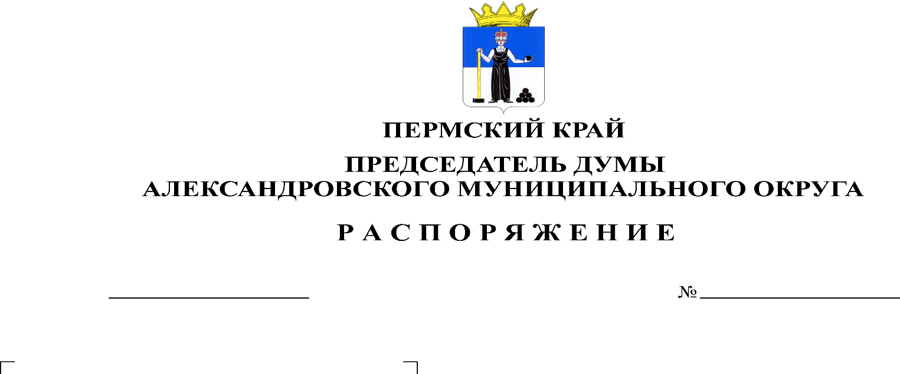
Созвать очередное заседание Думы Александровского муниципального округа 25 мая 2023 года в 10.00 часов в актовом зале администрации округа со следующей повесткой заседания:
16.05.2023
81

- Об утверждении отчета главы муниципального округа - главы администрации Александровского муниципального округа о результатах своей деятельности и о результатах работы администрации Александровского муниципального округа за 2022 год
Докладчик: Лаврова О.Э. - Глава муниципального округа - глава администрации Александровского муниципального округа
- Об утверждении отчета об исполнении бюджета Александровского муниципального округа за 2022 год
Докладчик: Мухина Е.А. – заместитель главы – начальник финансового управления администрации округа
Содокладчик: Пасынкова Т.В. – председатель Контрольно-счетной палаты
- О внесении изменений в Положение о муниципальном земельном контроле в границах Александровского муниципального округа Пермского края, утвержденное решением Думы Александровского муниципального округа от 30.09.2021 № 221
Докладчик: Лузянина Н.В. – начальник отдела муниципального контроля администрации округа
- О признании утратившим силу решения Думы Александровского муниципального округа от 04.03.2022 № 286 «Об утверждения перечня индикаторов риска нарушения обязательных требований при осуществлении муниципального контроля на автомобильном транспорте и дорожном хозяйстве на территории Александровского муниципального округа»
Докладчик: Лузянина Н.В. – начальник отдела муниципального контроля администрации округа
- О признании утратившим силу решения Думы Александровского муниципального округа от 04.03.2022 № 287 «Об утверждения перечня индикаторов риска нарушения обязательных требований при осуществлении муниципального контроля в сфере благоустройства на территории Александровского муниципального округа»
Докладчик: Лузянина Н.В. – начальник отдела муниципального контроля администрации округа
- О принятии Положения о молодежном кадровом резерве Александровского муниципального округа Пермского края
Докладчик: Белецкая Л.Н. – председатель Думы Александровского муниципального округа, руководитель рабочей группы
- О принятии Положения о молодежном парламенте Александровского муниципального округа Пермского края
Докладчик: Белецкая Л.Н. – председатель Думы Александровского муниципального округа, руководитель рабочей группы
- О применении к депутату, выборному должностному лицу Александровского муниципального округа мер ответственности
Докладчик: Плотников О.В. - председатель комиссии по оценке фактов существенности допущенных нарушений при предоставлении депутатом Думы Александровского муниципального округа, выборным должностным лицом Александровского муниципального округа сведений о доходах, расходах, об имуществе и обязательствах имущественного характера Думы Александровского муниципального округа
- Разное

Председатель Думы Л.Н. Белецкая

